促销带来订单后，怎样把优惠、赠品、发货和实际毛利核对清楚｜云上订货系统
一家粮油调料配送商做“满额领券、下单送试用装”活动，销售当天报告订单额明显上涨。仓库随后发现赠品要另行拣货，配送因客户分散多跑了车，部分客户退掉主商品却留下赠品。月底财务按订单原金额计算毛利，仓库按发货数量计算成本，运营只统计领券与用券次数，三个部门都觉得活动成功或失败的原因在对方。促销是否赚到钱，必须沿同一笔订单把优惠、实付、实际交付、赠品、退货、退款及增量履约成本串起来。只看下单金额，最容易在退货和赠品上高估收益。
云上订货可承接优惠券规则、客户手机端订单确认与订单执行记录；赠品的采购成本、实际发放及退回，配送新增车次与退货可复售状态仍需要相应岗位核算和留痕，不能因为页面展示了优惠就默认系统已计算全口径活动利润。本文给出从活动前测试到活动后逐单复盘的方法，示例金额只用于说明核算关系，不能当作企业真实报表。

活动前先约定到底用哪个结果判断成功
运营往往设“订单增加百分之二十”为目标，销售希望拉回沉默客户，老板要的是现金和利润，仓库在意能否按时发完。目标可以并存，但统计口径必须先统一：按创建订单、付款订单、实际发货还是客户签收计算？取消单、部分退货单和逾期未付单放在哪一组？一笔客户订单跨活动结束日发货，按哪个日期归属？若没有预设口径，活动结束后任何部门都能挑对自己有利的数据，问题却没有得到回答。
先选适用客户、商品、时间和预算。低毛利商品不应只因销量大就成为满减主力；高库存商品也不能在保质期或配送条件不允许时被促销推向无法服务的区域。赠品应明确具体 SKU、采购或入库成本、每单发放数量、缺货替换原则及退货后的处理。优惠券要写清领取限制、使用门槛、可否与商品促销叠加、可否抵运费、使用后的退款口径。图示真实优惠券活动有面值、满额门槛、有效期、总数量与每人限领等字段；这些字段只是活动规则，不是实际消费额或利润结果。
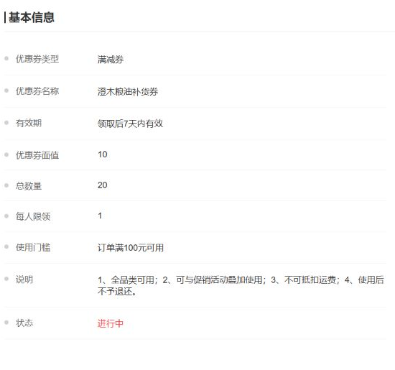
图1：真实活动规则入口可核优惠条件，不能把总发行量当成实际用券量。
对订单门槛要特别测试边界。例如满一百元减十元，到底依据折前商品额、商品活动折后额还是含运费金额达到门槛；退货后商品额低于一百元时，优惠怎样分摊或追回。具体处理应以当前系统规则、活动页面明示条款和实际订单测试为准。不能对客户宣传“无条件满减”，内部却在部分退款时临时改变算法。运营在上线前把正常单、叠加单、边界金额单、取消与部分退货单都各跑一遍，财务确认其记账和退款口径，仓库确认赠品拣货会出现在其执行清单里。

下单页核的是客户实付，活动成本还在后面
手机商城订单确认页会把商品总价、优惠券、运费和订单金额分别展示。图中的示例是商品总价一百二十元、优惠券抵十元、收货运费零元、应付一百一十元。运营可用这个入口核客户下单时是否真正看到活动承诺，而不能把图中的示例金额拿来推断其他订单。若商品促销价、客户指定价、整单优惠和券同时存在，至少用代表客户账号核最终成交价，并保存同一时点的活动规则与订单快照。
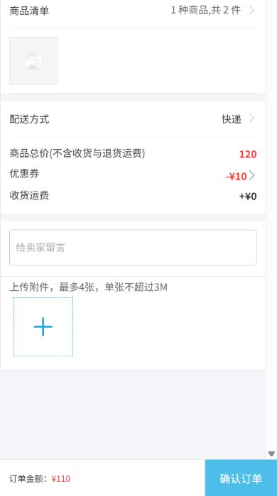
图2：客户侧看到的实付额是收入起点；赠品成本、配送和退货尚未体现在这一屏。
以一笔假设订单说明。十箱商品标价每箱一百二十元，原价合计一千二百元；商品促销抵五十元，优惠券抵一百元，客户商品实付为一千零五十元。若只看系统原价和采购成本每箱八十元，可能会误以为毛利四百元；按客户实际支付金额看，十箱商品毛利仅二百五十元。再假设实际赠品成本六十元、分拣配送新增八十元、支付费用十元，活动对这笔订单的贡献只剩一百元。这里尚未计入固定人员、税费与长期费用，不能将一百元直接称为企业净利润。
若其中两箱后来退货，按本例约定的净价退客户二百一十元，且两箱可完好复售、成本一百六十元回到可售库存，则留存收入八百四十元、已售商品成本六百四十元。赠品未退、配送和支付费已发生时，贡献为八百四十减六百四十，再减六十、八十、十，最后仅五十元。若退回两箱破损不能复售，还要承担这部分损失，贡献会转负。真实业务中的优惠券分摊、退款和库存成本会依活动规则与财务口径变化，复盘时必须用每笔实际发生值，而不是机械套用这组演算。
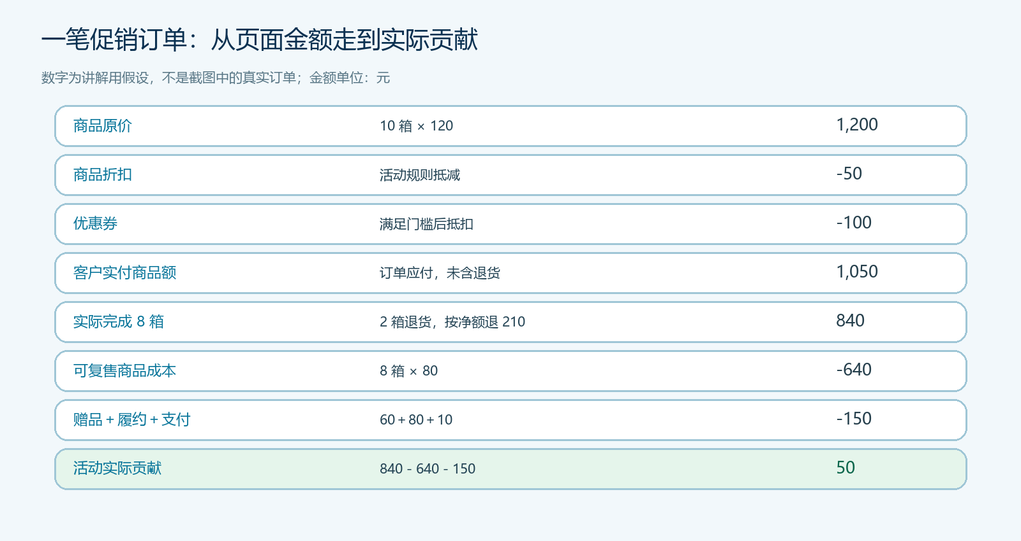
图3：图中数值为教学假设，展示为何订单原价、实付额、毛利和活动贡献不能混用。

赠品和发货差异必须跟原订单走，不留在仓库备注里
仓库拣货时，主商品和赠品应分别核计划数量、实际出库数量和批次。活动承诺“每单一份试用装”，不能仅凭营销后台显示已赠就认为客户已收到。赠品缺货时，要按已公布规则补发、替换或解释取消；若替换赠品成本更高，要反馈运营和财务。送货司机或客户签收后出现主商品短少、拒收或破损，仓库、配送与客服需记录同一订单的实际交付结果，后续退款不应只改一笔资金状态而不改库存及赠品处置。
对批发配送企业，促销会改变仓配工作量。平时十箱同路线交付，活动后变成多个小单各领一份赠品，可能增加拣货、包装、送货和客服次数。老板要知道新增订单带来的毛利是否足以覆盖这些增量成本，尤其在低毛利食材、日化或酒水中，十元券可能已经吃掉多数贡献。若活动由供应商共同承担赠品或补贴，财务应把约定金额与实际到账分开：供方承诺赞助不等于已兑现收入，也不能在未核收时先把利润算高。
退货发生后，先区分整单取消、部分商品退货、仅退赠品、主商品退而赠品不退。客户应按公开规则获知退款口径；内部按原订单记录回查优惠分摊与已发生的配送。对不能二次销售的退品，仓库应明确报损，不应把它放回“可售库存”以维持漂亮毛利。若促销商品因质量问题集中退回，这是商品和供应问题，不应被归结为客户“薅羊毛”。相反，异常重复领取、多人代领也需要核客户身份和规则，而不是凭单笔金额猜测作弊。
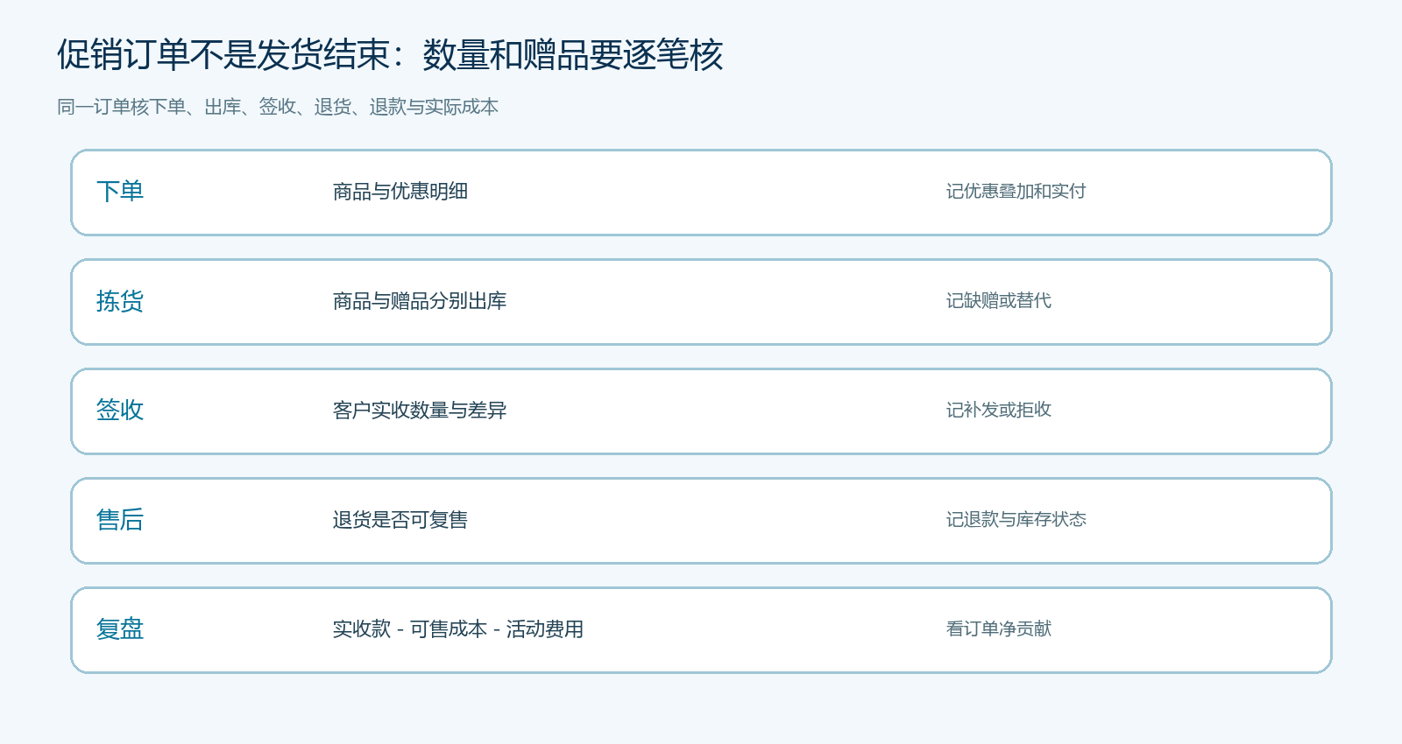
图4：下单优惠、实际赠品、签收差异与退款要回到同一订单；每一站留下数量与处理人。

财务复盘先把四类成本归回活动，再谈放大
活动结束后，运营提供客户与商品适用范围、用券订单及规则版本；销售提供客户价格和新增客户来源；仓库提供主品、赠品出库与退回；财务提供实收、退款、成本与供应商补贴到账；配送提供额外车次和异常费用。用相同订单编号对齐后，再按客户类型、商品和区域拆分。不属于本次活动的老客户日常订单不能因为发生在活动期间就全部算成活动新增；活动前已经确定的采购计划，也不能全部记为促销带来的销量。
建议至少看三层结果。第一层是订单增量和活动参与：有多少客户领券、下单、付款；第二层是履约与质量：签收、退货、赠品实际发放和客服争议；第三层是财务贡献：实收减商品成本、赠品、增量配送、支付费用及不可复售损失。供方返利或补贴在未兑现时单列“待确认”，不与已实现利润混记。若企业现有报表只显示订单金额与粗毛利，第三层应通过受控台账补齐，不要声称系统已有完整的活动归因报表。人工台账也要能追到订单和凭证，避免再造一个无法核对的汇总数。
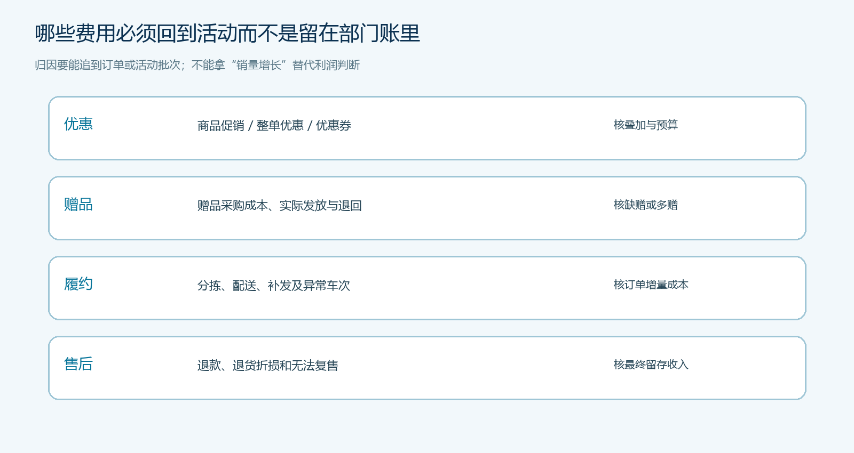
图5：四类费用均需关联订单或活动批次；不能由各部门单独记账后只汇总一个销售额。

决定继续、修改还是停止，要看活动后的客户行为
同一活动可能对不同客户有相反结果。原本每周订货的老客户可能只是用券购买原计划商品，销量并未真正新增；沉默客户回流后若在无券时再次采购，活动才可能带来长期价值。应记录活动前后同一客户在合理采购周期内的订单频率、客单结构、回款和正常价格复购。不能把“活动结束后一周没有复购”立即判为失败，耐用品与食材的采购周期不同；也不能把活动当天的访问量当成未来收入。
对亏损但能带来持续高贡献客户的试点，仍需设清楚获客预算和观察期限；对只有促销当天冲量、随后大量退货或应收拖延的客户，不应无限追加优惠。若某些商品因优惠叠加导致负贡献，先修规则和价格范围；若主要成本来自分散配送，调整起订量或配送范围；若退货来自商品描述与实物不符，应修资料与供应质量。不是所有问题都靠调低券面值解决。下一轮活动应在原问题被验证解决后再扩大，不能仅因为后台显示参与人数增长就复刻。

促销的经营价值，是多了一批可持续的好订单
一场活动能带来很多新订单，却也可能把商品、仓配和售后推向难以承担的成本。真正应庆祝的不是原价订单额，而是客户在得到优惠后仍愿意以合理条件复购，企业在兑现赠品和交付承诺后仍保有可持续贡献。系统可以让优惠、订单和客户行为有据可查；仓库实际发了什么、退回商品能否复售、供应商补贴是否到账，需要责任岗位逐笔确认。只有这些事实被连起来，老板才能决定继续补贴哪类客户、停止哪种叠加、优化哪条配送线。
活动结束后一周，先拿一批有退货、有赠品、有正常交付的订单完整复核，再比较没有参加活动的相似客户。若核算发现增长来自提前透支下期订单或向已有客户无差别发券，应收紧人群和预算；若新客户在没有补贴时仍能稳定采购并按期付款，再考虑放大。这样的复盘比一句“卖得多了”更难，但能让下一次促销有清楚的价格边界、履约准备和止损动作。

